小港高中認可學生班服(社服)規定之原則
105.08.22行政會議通過
一、依據105年8月18日教育部發布「高級中等學校訂定學生服裝儀容規定之原則」訂定。
二、申請學校認可之其他服裝，包含：班服(以班級為單位提出申請)、社團服裝(以學務處登記許可成立之社團為單位提出申請)。
三、認可標準：
(一)需於服裝明顯處呈現學校中文、英文校名(包含縮寫)或校徽，例如：小港高中、港中、Siaogang Senior High School、HKHS。
(二)服裝設計不可有不雅文字或圖案。
四、申請流程：
填妥申請表
校長簽章
學務主任簽章
導師(社師)簽名
生輔組(班服)
訓育組(社服)

五、受理審查單位及時間：
(一)班服樣式審核請送交「生輔組」；社服樣式審核請送交「訓育組」。
(二)最遲請於每年校慶前二週提出申請。
六、班服(社服)一律採自由意願購買，不得要求強制購買。
七、本原則經行政會議修訂通過，修正時亦同。

小港高中學生班服(社服)製作申請表
一、申請單位(班級或社團)：
二、申請人班級： 座號： 姓名：
三、設計樣式：
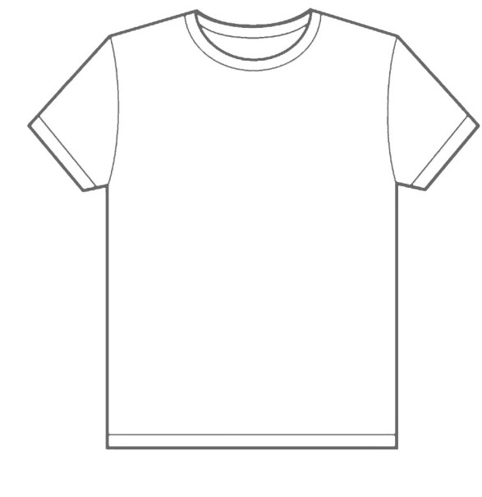 | 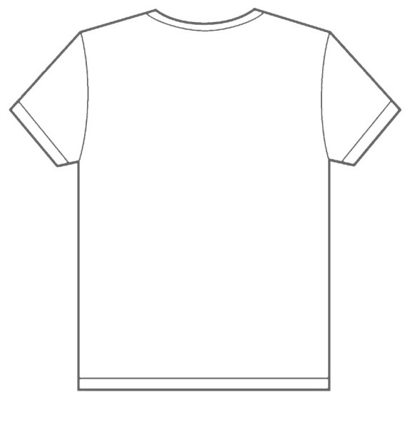
四、班服(社服)每件單價：
五、全班(社團)人數： ；購買人數：
備註：
1.設計樣式可另附廠商輸出圖樣。
2.班服(社服)一律採自由意願購買，不得要求強制購買。
3.班服樣式審核請送交「生輔組」；社服樣式審核請送交「訓育組」。
最遲請於每年校慶前二週提出申請。

申請人 | 導師/  社團老師 | 生輔組/  訓育組 | 學務主任 | 校長
申請日期： 年 月 日

